大規模災害に備えた化学物質による環境リスク低減対策の
取組状況に関する調査（2022年12月）の結果
【最終報告】（2024年３月更新）
１．調査内容
１－１．目的
大阪府生活環境の保全等に関する条例第81条の24に基づく化学物質管理計画書の届出事業者における大規模災害に備えた環境リスク低減対策の実施状況を把握し、事業者による自主的な化学物質の管理を促進するため。

１－２．調査対象
化学物質管理計画書 別添３（大規模災害に備えた環境リスク低減対策）の届出対象事業者※

※第一種管理化学物質の取扱量が１トン以上（特定第一種指定化学物質の場合、0.5トン以上）かつ従業員数が50名以上の事業所を有する事業者（ただし、VOCのみが届出対象の事業所は除く）

１－３．調査時期及び調査方法
2022年12月、大阪府及び大阪府内権限移譲市町村から調査対象事業所にメールで2022年11月末時点の取組状況について調査を実施し、オンライン又はエクセルファイルの送付により回答を受け付けた。また、未回答であった事業所については引き続き2023年度も回答を受け付けた。

２．結果概要
調査対象450事業所のうち361事業所から回答を受けた（回答率は80.2％）。
化学物質管理計画書を作成するにあたり、９割以上の事業所が大規模災害として「南海トラフ地震」を想定していた（５ページ、４－１－１参照）。同様に、約９割の事業所が「震度６弱」以上を想定していた（５ページ、４－１－２参照）。
事業所全体における緊急事態発生の未然防止対策としては、約９割の事業所が「事業所からの流出防止対策」等の対策を、７割以上の事業所が「地盤の液状化や電力喪失への対策」を実施していた（図１）。
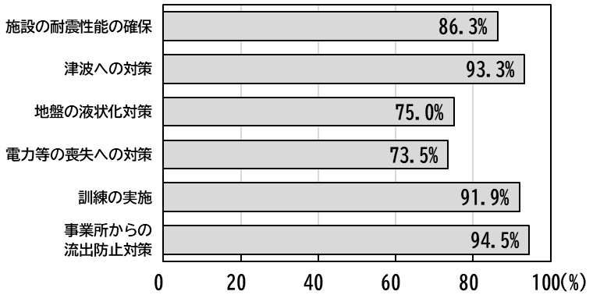
図１ 事業所全体における緊急事態発生の未然防止対策の実施率

貯蔵施設や製造施設等の主な施設における緊急事態発生の未然防止対策は、約９割の事業所が実施していた（図２）。
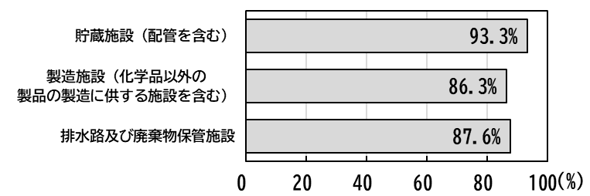
図２ 貯蔵施設や製造施設等の主な施設における緊急事態発生の未然防止対策の実施率

発生した緊急事態に対処するため、「事業所における指揮命令系統及び連絡体制の整備」や「緊急事態の規模に応じた事業所内の対応体制の整備」等の対策を、それぞれ約９割の事業所が実施していた（図３）。
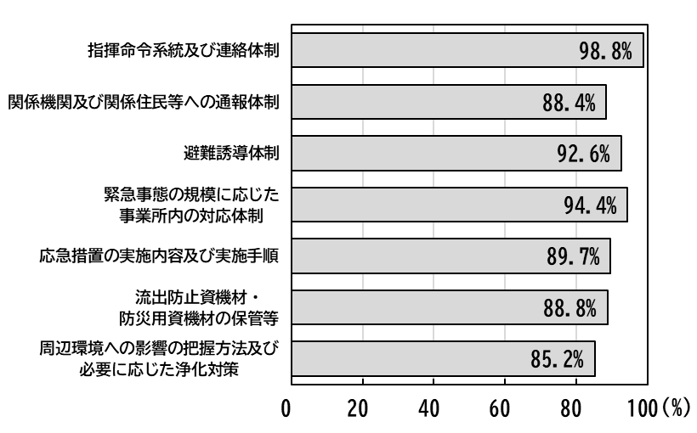
図３ 発生した緊急事態への対処方法の実施率

３．調査結果を踏まえて
多くの化学物質管理計画書の届出事業所が、大規模災害に備えた環境リスク低減対策に取り組んでいることが確認できた。
大阪府としては、本調査に未回答であった事業所の実態把握を行うとともに、届出事業所における対策の実施率のさらなる向上及び届出規模未満の事業所における対策の促進について、引き続き取り組んでいく。

４．回答内容の詳細
次ページ以降に記載

【調査項目一覧】

４－１．大規模災害で想定される地震の震度等や対策を講じる優先度の高い施設 5
４－１－１．想定した大規模災害 5
４－１－２．想定した大規模災害の規模（想定震度） 5
４－１－３．想定した大規模災害の規模（想定津波浸水高さ） 6
４－１－４．想定した大規模災害の規模（液状化可能性） 6
４－１－５．対策を講じる優先度の高い施設 7
４－２．緊急事態発生の未然防止（事業所全体における対策） 7
４－２－１．施設の耐震性能の確保 7
４－２－２．津波への対策 8
４－２－３．地盤の液状化対策 9
４－２－４．電力等の喪失への対策 10
４－２－５．訓練の実施 10
４－２－６．事業所からの流出防止対策 11
４－３．緊急事態発生の未然防止（主たる施設での対策） 12
４－３－１．貯蔵施設での流出防止対策 12
４－３－２．製造施設での流出防止対策 13
４－３－３．排水路や廃棄物保管施設での流出防止対策 14
４－４．発生した緊急事態への対処 15
４－４－１．事業所における指揮命令系統及び連絡体制 15
４－４－２．関係機関及び関係住民等への通報体制 15
４－４－３．避難誘導体制 16
４－４－４．緊急事態の規模に応じた事業所内の対応体制 16
４－４－５．応急措置の実施内容及び実施手順 17
４－４－６．流出防止資機材・防災用資機材の保管等 17
４－４－７．周辺環境への影響の把握方法及び必要に応じた浄化対策 18

４－１．大規模災害で想定される地震の震度等や対策を講じる優先度の高い施設

４－１－１．想定した大規模災害【複数回答可】
９割以上の事業所が「南海トラフ地震」を想定しており、約１割の事業所が「直下型地震（上町断層帯地震、生駒断層帯地震）」を想定していた。
その他の回答は「中央構造線断層帯地震、有馬高槻断層帯地震、河川（神崎川、猪名川）の氾濫」等であった。
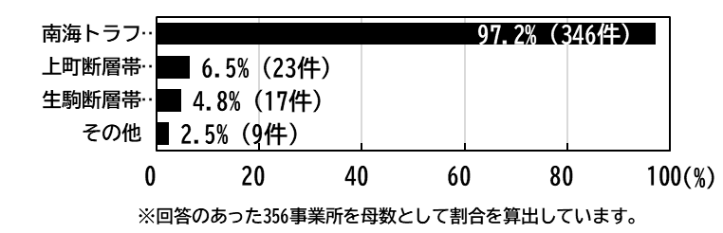

４－１－２．想定した大規模災害の規模（想定震度）
約９割の事業所が「震度６弱」以上を想定していた。
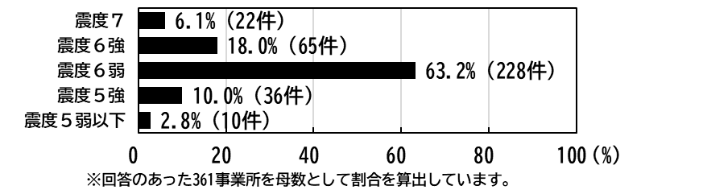

４－１－３．想定した大規模災害の規模（想定津波浸水高さ）
約４割の事業所が「30cm以上の津波浸水高さ※」を想定していた。うち約４割の事業所が「３ｍ以上の津波浸水高さ」を想定した。
※津波浸水高さが30cmで「何かしらの人的被害の生じるおそれがある」とされる。
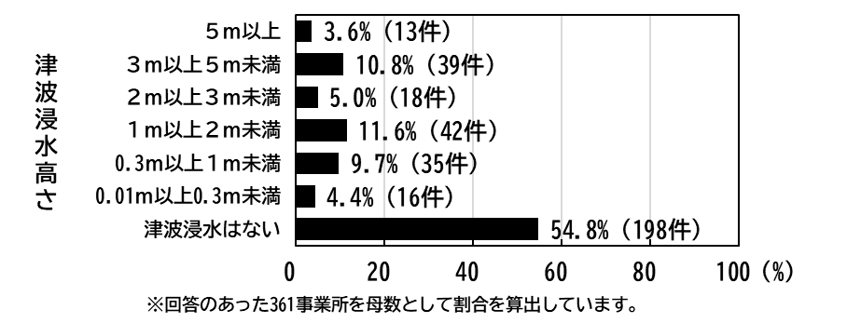

４－１－４．想定した大規模災害の規模（液状化可能性）
土地の液状化可能性の程度を示す液状化指数（PL値※）が「15以上」の事業所が約５割を占めていた。
※PL値は「15以上」で「液状化の可能性が大きい」とされる。
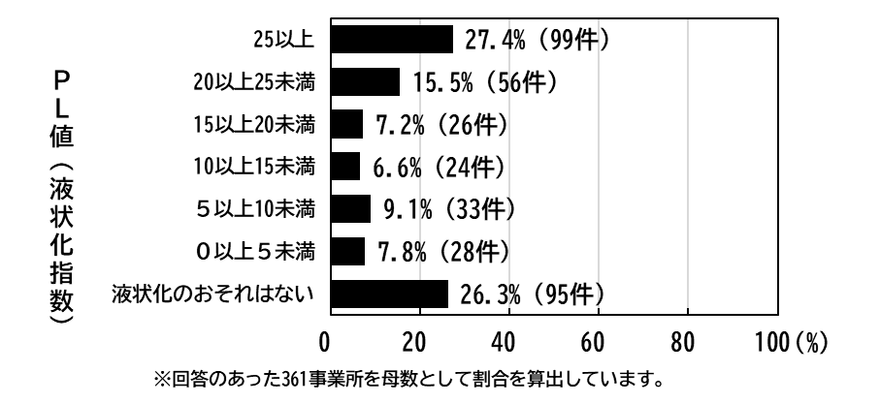

４－１－５．対策を講じる優先度の高い施設【複数回答可】
「貯蔵タンク」、「危険物倉庫」を選定している事業所がそれぞれ約５割、４割あった。
その他の回答は「洗浄設備」、「溶解炉・熱処理炉」、「エネルギー棟」等であった。
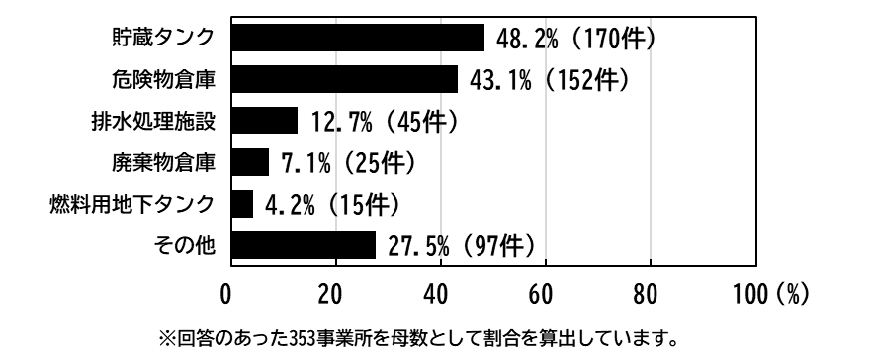

４－２．緊急事態発生の未然防止（事業所全体における対策）

４－２－１．施設の耐震性能の確保【複数回答可】
約９割の事業所が「現行の耐震基準に適合するよう改修や補強」の実施や、「現行の耐震基準を満たしており、倒壊のおそれが低く対策の必要が無い」状況など、耐震性能を確保等していた。
その他の回答は「炭素繊維シートの巻き付け」、「耐震スリットの導入」、「支柱やブレースの増設」、「鉄筋コンクリート耐震壁の導入」等であった。
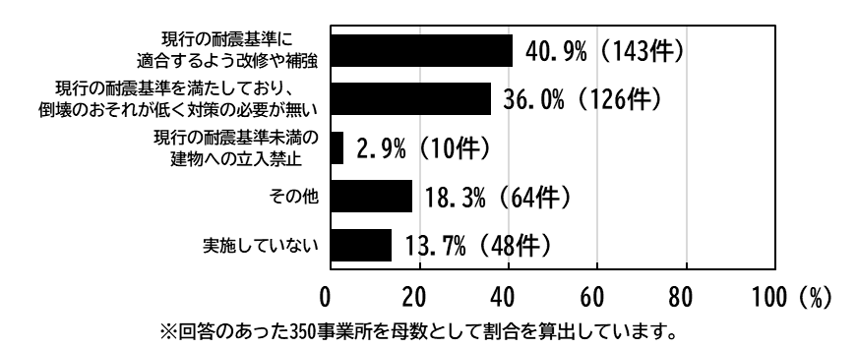

４－２－２．津波への対策【複数回答可】
津波による浸水被害が想定される事業所のうち、約９割の事業所が「容器や施設の固定による転倒・流出防止」や「災害対策本部を津波が来ない高さの場所に設置」等の津波への対策を実施していた。
その他の回答は「貯蔵所の扉の常時施錠」、「土嚢の確保」、「止水板の設置」、「防潮堤の設置」、「保管庫の密閉構造化」等であった。
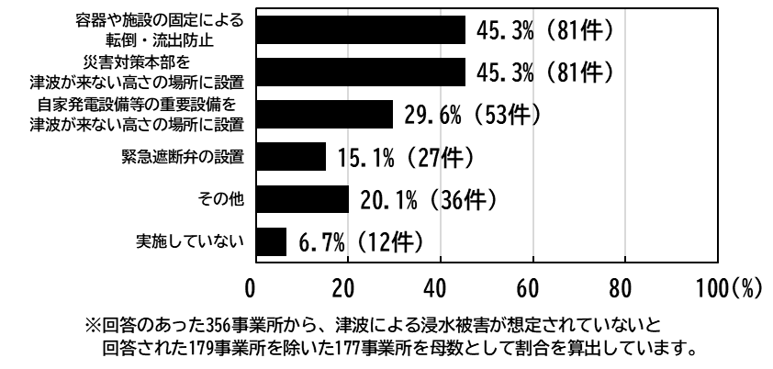

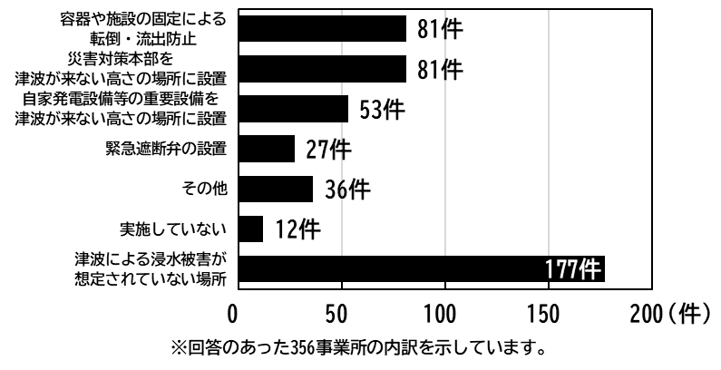

４－２－３．地盤の液状化対策【複数回答可】
液状化が想定される事業所のうち、約７割の事業所が「建屋・設備の新増設時に、必要に応じて地盤改良」など地盤の液状化対策を実施していた。
その他の回答は、「硬い地盤までの杭打ち」、「アンカー固定」であった。
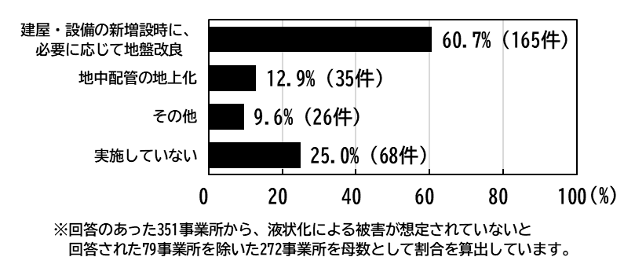

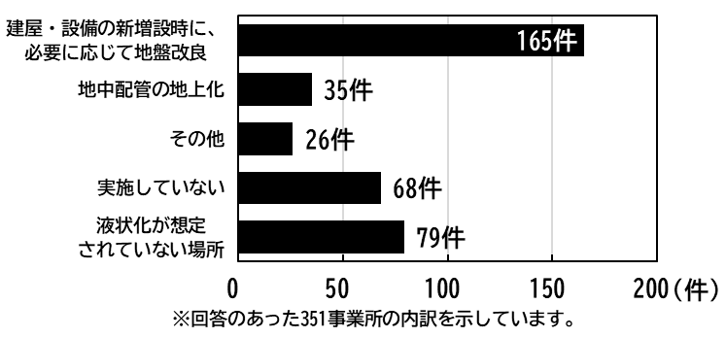

４－２－４．電力等の喪失への対策【複数回答可】
約７割の事業所が「非常用バッテリーや自家発電設備の導入」など電力等の喪失への対策を実施していた。
その他の回答は「懐中電灯の常備」、「電力会社提供の予備電線路による電力供給プランへの加入」、「コージェネレーションシステムの導入」等であった。
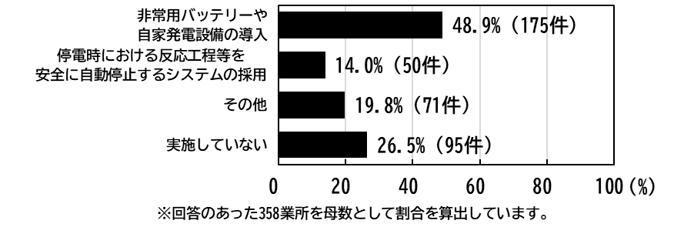

４－２－５．訓練の実施【複数回答可】
約９割の事業所が「大規模地震の発生や化学物質の流出を想定した訓練」などの緊急事態発生時の訓練を実施していた。
その他の回答は、「訓練の中での水路堰き止めの有効性の確認、非常用発電機及び非常用流出液汲み上げポンプの動作確認」、「グループ会社全体での訓練」、「地元消防署との合同訓練」等であった。
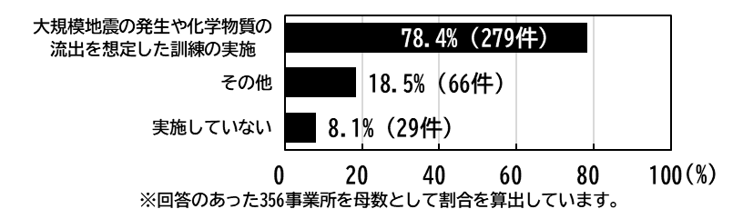

４－２－６．事業所からの流出防止対策【複数回答可】
約９割の事業所が「土嚢や吸着マット等の防災用資機材の確保」や「非常用貯留槽の設置」などの事業所からの化学物質の流出防止対策を実施していた。
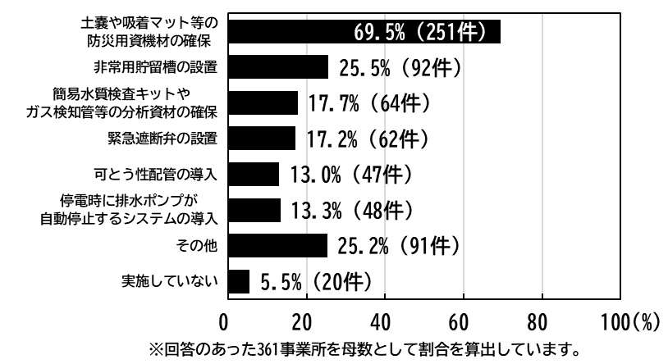

その他の回答は以下のとおり（■は府が回答内容を分類化したもの）。
■資機材、設備及び施設の導入や補強
・受け皿の設置
・油漏洩検知器による常時モニタリング
・危険物倉庫内での流出防止用の溝や溜枡の設置
・油水分離槽の増設
・雨水配管へ流れ込んだ油類の水中ポンプでの汚水配管への移動
・エンジン式ポンプを用いた流出物質のコンテナ等への回収
・水質監視装置（pH、濁度）の設置
・pH中和処理装置の設置
・オンライン分析計及び緊急汲み上げポンプの設置
・排水処理でクローズドシステム
・施設のFRP（繊維強化プラスチック）加工
■運用面の改善
・工場出入口の門扉の施錠
・シャッターの閉止
・化学物質の保管量の最適化・最小化

４－３．緊急事態発生の未然防止（主たる施設での対策）

４－３－１．貯蔵施設での流出防止対策【複数回答可】
約９割の事業所が貯蔵施設に対し「防液堤や予備タンク等の一時貯留設備の設置」や「容器の架台との固定」等の流出防止対策を実施していた。
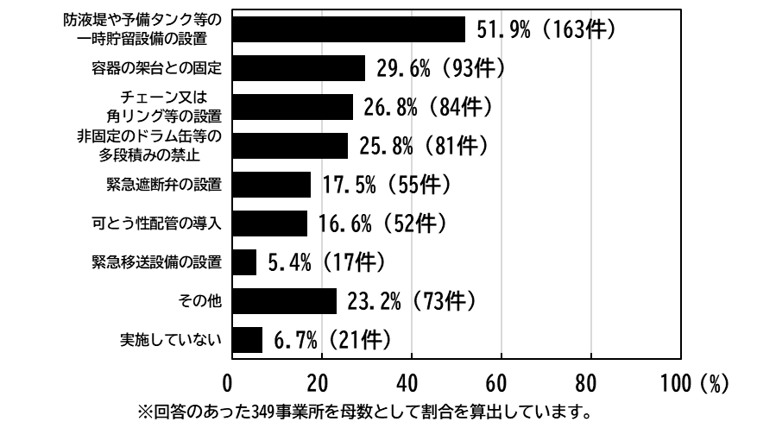
その他の回答は以下のとおり（■は府が回答内容を分類化したもの）。
■資機材、設備及び施設の導入や補強
・金属製リングによるドラム缶の蓋が開くことを防止
・落下防止バー付き棚での保管
・土嚢の設置
・流出防止溝の設置
・地下タンクでの保管
・漏洩検知システムの導入
・床面等のケミカルコーティング
・タンク設置時のコンクリート打ちによる地盤改良
■運用面の改善
・浸水想定高さ以上の高所での保管
・化学物質の保管量の削減
・危険物倉庫を他の倉庫との隔離
・扉による倉庫の閉止
・スペースを空けないように容器を密にして保管

４－３－２．製造施設での流出防止対策【複数回答可】
約９割の事業所が製造施設に対し「受け皿、防液堤、流出防止堰、流出防止ピット等の設置」や「緊急遮断弁又は逆止弁等の設置」、「プラントの安全停止に必要な非常用電源等の確保」等の流出防止対策を実施していた。
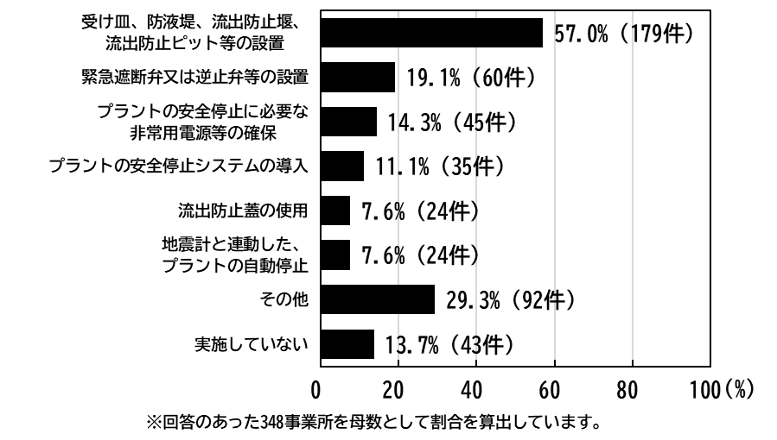
その他の回答は以下のとおり（■は府が回答内容を分類化したもの）。
■資機材、設備及び施設の導入や補強
・試薬棚へのチェーン等の設置
・キャスター付き機器の車輪止めまたはフロアーロック等の装着
・吸着材の設置
・薬品棚の床や天井等への固定
・作業場でのベニヤ板やブルーシートの設置
・流出防止溝の設置
・可とう性配管の導入
・床面等のケミカルコーティング
■運用面の改善
・化学物質使用量の少量化
・浸水想定高さ以上の高所での保管
・スペースを空けないように容器を密にして保管

４－３－３．排水路や廃棄物保管施設での流出防止対策【複数回答可】
約９割の事業所が排水路や廃棄物保管施設に対し「最終放流口手前に貯留槽の設置」や「非固定のドラム缶等の多段積みの禁止」等の流出防止対策を実施していた。
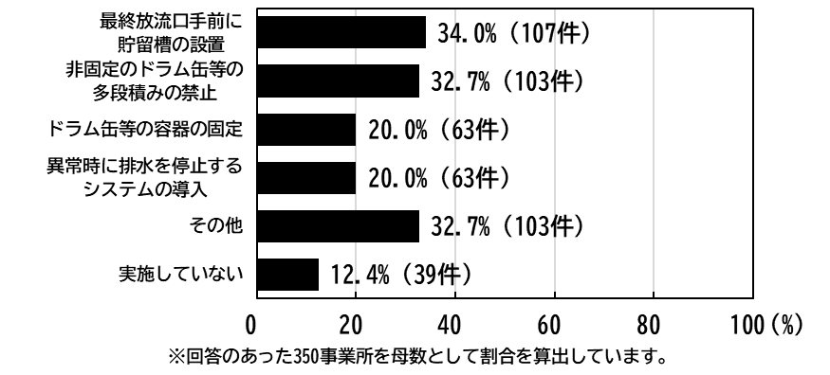
その他の回答は以下のとおり（■は府が回答内容を分類化したもの）。
■資機材、設備及び施設の導入や補強
・土嚢や吸収材の設置
・受け皿の設置
・発泡ウレタン樹脂の確保（水路への打ち込み用）
・雨水溝への流入防止蓋の設置
・水門や遮蔽板による排水溝の閉止
・流出防止溝の設置
・防液堤の設置
・汲み上げポンプの設置
・緊急遮断弁の設置
・可とう性配管の導入
・漏洩監視機器の導入
・排水方式をポンプアップ式へ切り替え
・施設のFRP加工
■運用面の改善
・ドラム缶への蓋の徹底

４－４．発生した緊急事態への対処

４－４－１．事業所における指揮命令系統及び連絡体制【複数回答可】
９割以上の事業所が「指揮命令系統の規定の整備」や「責任者及び構成員不在時の代行順位や交代要員等の設定」、「緊急地震速報受信機や防災ラジオの設置」等の指揮命令系統及び連絡体制の整備に係る対策を実施していた。
その他の回答は、「安否確認システムの導入」、「災害時優先電話の導入」、「バッテリー式の防災連絡設備の導入」、「ラインワークスの運用」等であった。
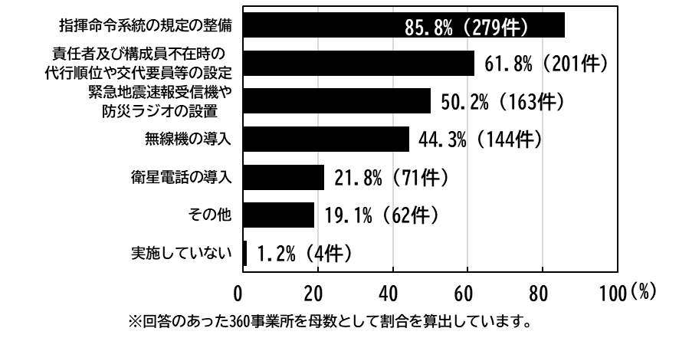

４－４－２．関係機関及び関係住民等への通報体制【複数回答可】
約９割の事業所が「スピーカーやハンドマイクの常備」や「通信手段の多重化」等の通報体制の整備に係る対策を実施していた。
その他の回答は、「消防署、自治会長、関係官庁への連絡」、「広報車の設置」等であった。
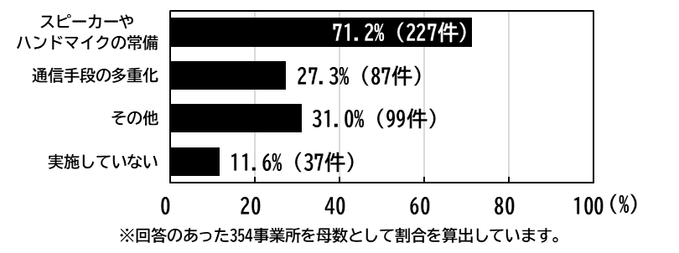

４－４－３．避難誘導体制【複数回答可】
約９割の事業所が「複数の避難経路の設定」等の避難誘導体制の設定に係る対策を実施していた。
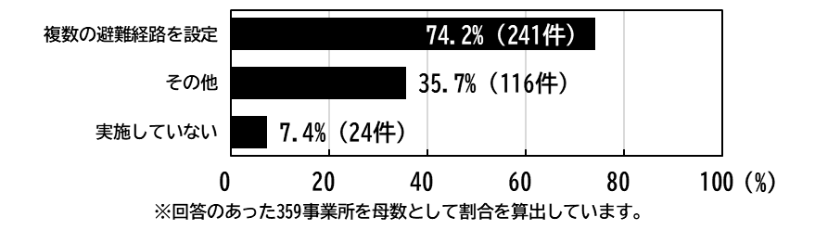
その他の回答は以下のとおり。
■資機材の導入
・暗闇での避難用の手巻き懐中電灯の常備
・防液堤を乗り越える用の脚立の常備
・食料品をはじめとした災害備蓄品の確保
・避難誘導の表示物の設置
・想定避難時困難箇所付近の扉でのバール（歪んだドアのこじ開け、瓦礫の持ち上げ用）の設置
■運用面の改善
・避難場所等の従業員への周知
・垂直避難

４－４－４．緊急事態の規模に応じた事業所内の対応体制【複数回答可】
約９割の事業所が「災害対策本部等を設置する地震の震度及び津波の高さ等の基準の設定」や「責任者及び構成員不在時の代行順位や交代要員等の設定」等の緊急事態の規模に応じた事業所内の対応体制の整備に係る対策を実施していた。
その他の回答は、「災害対策本部の事業所外での設置場所の複数化」、「事業継続管理規程に基づく対応」等であった。
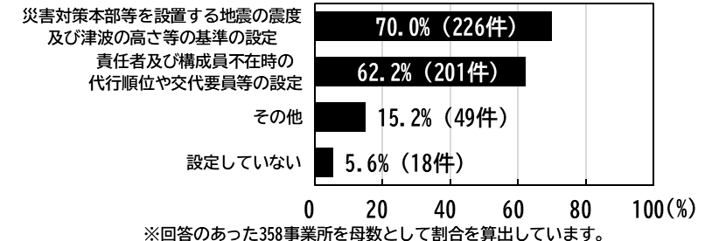

４－４－５．応急措置の実施内容及び実施手順【複数回答可】
約９割の事業所が「施設点検等の手順及び体制の設定」や「プラント停止の手順の設定」等の応急措置に係る対策を実施していた。
その他の回答は、「流出した化学物質の回収方法の設定」、「構外導管の遮断、船舶の離桟」、「工場の扉の閉止」等であった。
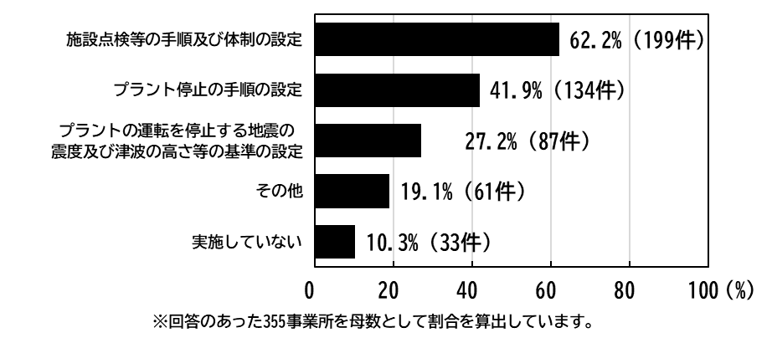

４－４－６．流出防止資機材・防災用資機材の保管等【複数回答可】
約９割の事業所が「土嚢や吸着マット等の防災用資機材の常備及び活用」などの流出防止資機材等の保管に係る対策を実施していた。
その他の回答は「炭酸ガス式の消火器の設置」、「止水板の設置」、「防毒マスクや保護メガネ、長靴等の確保」、「バキュームカーの設置」等であった。
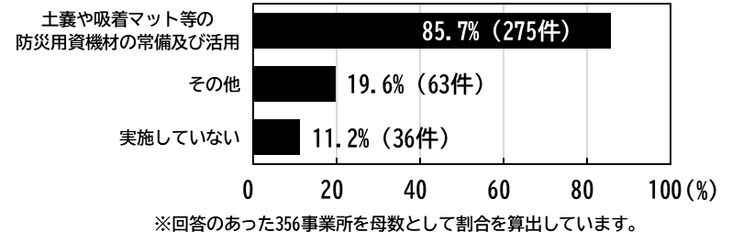

４－４－７．周辺環境への影響の把握方法及び必要に応じた浄化対策【複数回答可】
化学物質が漏洩した場合に周辺環境への影響を把握するために、４割以上の事業所が「外部委託による分析」を、３割以上の事業所が「化学物質の流出後、早期の底質や土壌等の試料採取」を実施していた。
２割以上の事業所が周辺環境への影響を把握したのち「必要な浄化対策」を決定していた。
その他の回答は、「自社での分析」、「行政へ通報したのち、行政からの指導のもと対処する」、「回収可能な物質を回収する」、「揚水設備による地下水の汚染拡大防止」等であった。
